UNIVERSIDAD NACIONAL DE COLOMBIA
Sede Bogotá — Facultad de Ingeniería
Grupo de Investigación en Ingeniería de los Recursos Hídricos (GIREH)

EVIDENCIA TÉCNICA DEL NIVEL DE MADUREZ TECNOLÓGICA TRL 3
Marco de madurez tecnológica de MinCiencias

SIPREH — Sistema Integral de Predicción y Reconstrucción del Estado Hídrico

Documento preparado para: ATENEA
Autor(es): [Nombre del autor / equipo]

Bogotá D.C., Colombia
2026

Tabla de contenido
Clic derecho sobre este texto y seleccionar 'Actualizar campo' para generar la tabla de contenido.

1. Introducción
La gestión del recurso hídrico en Bogotá depende, en buena parte, de la capacidad para anticipar periodos de escasez en las cuencas que alimentan el sistema de acueducto de la ciudad. La variabilidad climática de los últimos años, junto con la creciente presión sobre el recurso, ha hecho evidente que el monitoreo tradicional de la sequía —basado en reportes puntuales y en el cruce manual de datos provenientes de distintas entidades— resulta insuficiente para apoyar decisiones oportunas.
Hoy en día, obtener una lectura actualizada del estado de sequía de una cuenca implica reunir datos de precipitación de varias fuentes satelitales y de reanálisis, calcular manualmente los índices de sequía correspondientes y, en el mejor de los casos, extrapolar una tendencia a partir de la experiencia del analista. Este proceso es lento, difícil de repetir de la misma forma cada vez y no está disponible de manera continua para quienes deben tomar decisiones sobre el manejo del agua.
El proyecto SIPREH nace para atender esta necesidad. La solución automatiza la obtención de grillas climáticas provenientes de fuentes satelitales y de reanálisis (ERA5, ERA5-Land, IMERG y CHIRPS) y de estaciones hidrológicas del IDEAM, calcula sobre ellas un conjunto de índices de sequía meteorológicos e hidrológicos ya validados en la literatura, y entrena un modelo de red neuronal convolucional que permite proyectar la evolución de estos índices a doce meses. Todo este procesamiento se realiza en un pipeline de datos desarrollado por el equipo del proyecto. Los resultados se sirven después a través de una API construida en FastAPI y de una aplicación web (SIPREH) que permite a cualquier usuario consultar un mapa de severidad de sequía, revisar la serie histórica de un punto o cuenca específica, y visualizar el pronóstico junto con su incertidumbre asociada.
Este documento se concentra en la evidencia técnica de la parte de la solución que ya se encuentra operando de forma verificable: la API y la aplicación web de consulta y visualización, que fueron exploradas directamente para este informe. El pipeline de obtención de grillas, cálculo de índices y entrenamiento del modelo predictivo fue desarrollado por otro integrante del equipo; en los puntos donde corresponde presentar evidencia de esa parte se ha dejado indicado qué anexar.
El propósito de este documento es presentar la evidencia técnica que demuestra que la solución desarrollada alcanza el Nivel de Madurez Tecnológica TRL 3 de acuerdo con los lineamientos establecidos por MinCiencias.

2. Descripción de la solución tecnológica

2.1 Arquitectura general
SIPREH está organizado en tres capas que se comunican entre sí de forma secuencial. La primera es el pipeline de datos, encargado de obtener las grillas climáticas desde las fuentes externas, calcular los índices de sequía y entrenar y ejecutar el modelo de red neuronal convolucional que genera las predicciones. La segunda es un backend que expone estos resultados como servicios REST, apoyándose en un motor de consultas analíticas (DuckDB) y en una capa de caché para responder con rapidez. La tercera es la aplicación web, desde la cual el usuario final explora los resultados mediante un mapa interactivo y gráficas de series de tiempo.
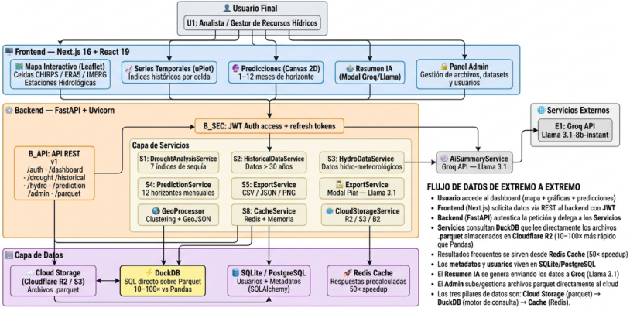

2.2 Componentes
El pipeline de datos, a cargo del compañero del equipo responsable de esa parte del desarrollo, obtiene las grillas climáticas de las fuentes satelitales y de reanálisis mencionadas y las estaciones hidrológicas del IDEAM, calcula los índices de sequía y entrena el modelo de red neuronal convolucional que produce las predicciones a doce horizontes mensuales con sus respectivas bandas de incertidumbre (cuartiles Q1/Q3 e IQR).
El backend, implementado en FastAPI, se probó y exploró directamente para este informe. Actualmente tiene registrados cinco conjuntos de datos activos, resumidos en la Tabla 1: tres grillas históricas (CHIRPS, IMERG y ERA5-Land), un archivo de datos hidrológicos de estaciones y el archivo de predicción vigente. Las consultas sobre estos archivos se resuelven con DuckDB directamente sobre Parquet, sin necesidad de cargarlos por completo en memoria, y los resultados se cachean en Redis (o en memoria como alternativa) para acelerar solicitudes repetidas.
Archivo | Tipo de dato | Fuente | Tamaño | Registros
30 | Histórico (grilla) | CHIRPS · 0.05° | 258.9 MB | 84 453 193
42 | Histórico (grilla) | IMERG · 0.1° | 64.4 MB | 20 305 552
45 | Histórico (grilla) | ERA5-Land · 0.1° | 80.6 MB | 24 072 146
38 | Hidrológico | Estaciones IDEAM | 1.6 MB | 120 537
44 | Predicción (CNN) | Modelo predictivo | 0.55 MB | —

Tabla 1. Conjuntos de datos activos registrados en el backend al momento de la consulta (GET /api/v1/historical/files, ejecutado directamente sobre el sistema).
Finalmente, la aplicación web (Next.js/React) permite seleccionar una fuente, un índice y un rango de fechas, consultar el mapa de severidad correspondiente y explorar tanto series históricas como el pronóstico vigente, incluyendo un panel de administración para la gestión de archivos y usuarios.

2.3 Tecnologías utilizadas
Capa | Tecnología | Rol
Pipeline / modelo predictivo | Python, red neuronal convolucional (CNN) | Obtención de grillas, cálculo de índices y predicción de sequías
Motor de consulta | DuckDB | Consultas analíticas sobre archivos Parquet
Backend API | FastAPI + Uvicorn | Servicios REST
Caché | Redis + memoria | Reducción de latencia de respuesta
Almacenamiento en la nube | Cloudflare R2 (S3-compatible) | Almacenamiento de archivos Parquet
Base de datos relacional | SQLite / PostgreSQL | Metadatos, usuarios, catálogo de datasets
Frontend | Next.js (React) | Aplicación web SIPREH
Mapas | Leaflet.js | Visualización geoespacial
Gráficas | uPlot / Canvas 2D | Series de tiempo y predicciones con incertidumbre

2.4 Flujo de funcionamiento
El pipeline procesa periódicamente los datos crudos, calcula los índices de sequía y genera las predicciones con el modelo entrenado; el resultado se almacena como archivos Parquet en Cloudflare R2. El backend consulta estos archivos bajo demanda a través de DuckDB, cachea las respuestas y las expone mediante los endpoints REST descritos en la sección anterior. La aplicación web consume estos endpoints para construir el mapa, las series de tiempo y el resumen que finalmente ve el usuario, sin que este necesite conocimientos técnicos sobre el origen de los datos.

3. Fundamento tecnológico
El aporte tecnológico de SIPREH no está en un solo componente, sino en la forma en que se integran un pipeline de procesamiento de datos hidrometeorológicos de distintas resoluciones espaciales con un modelo predictivo de aprendizaje profundo, y en cómo ambos se ponen a disposición del usuario a través de un motor de consultas de alto desempeño.
En primer lugar, la solución combina cuatro fuentes de datos gridded con resoluciones que van de 0.05° a 0.25°, junto con registros puntuales de 29 estaciones hidrológicas del IDEAM, lo que permite evaluar la sequía tanto desde una perspectiva meteorológica como hidrológica dentro de un mismo sistema. En segundo lugar, el modelo predictivo se basa en una red neuronal convolucional capaz de capturar patrones espaciales en las grillas climáticas, en lugar de depender únicamente de extrapolaciones estadísticas univariadas; sus pronósticos a doce meses incluyen una cuantificación explícita de la incertidumbre mediante cuartiles (Q1/Q3) y el rango intercuartílico.
Una tercera decisión relevante fue no usar una base de datos relacional tradicional para las series científicas, sino un esquema de archivos Parquet consultados directamente con DuckDB. Esto permite resolver consultas analíticas sobre decenas de millones de registros —como los 84 millones de la grilla CHIRPS— sin cargar el archivo completo en memoria, algo que se verificó directamente en la sección 5 de este documento. A esto se suma una estrategia de almacenamiento por niveles, en la que los archivos se descargan de Cloudflare R2 hacia una caché en disco local solo cuando se necesitan, y un servicio de resumen basado en un modelo de lenguaje (Groq/Llama) que traduce los resultados numéricos de la predicción a un texto en español comprensible para usuarios sin formación técnica.
Esta combinación diferencia a SIPREH de alternativas basadas en hojas de cálculo, reportes estáticos o sistemas de información geográfica que no incorporan un modelo predictivo. No es el propósito de esta sección hacer un estado del arte exhaustivo, sino dejar claras las decisiones técnicas que sustentan el carácter innovador del desarrollo.

4. Metodología de validación

4.1 Objetivo de la validación
El objetivo de la validación es comprobar que el pipeline procesa correctamente los datos hasta obtener índices de sequía y predicciones consistentes, y que la aplicación web permite consultar y visualizar esos resultados de forma correcta y con tiempos de respuesta adecuados para un uso interactivo.

4.2 Escenarios de prueba

Escenario 1 — Procesamiento de datos en el pipeline
Corresponde a la obtención de grillas climáticas, el cálculo de índices de sequía y la generación del archivo de predicción mediante el modelo entrenado. Esta parte del sistema no se ejecutó directamente para este informe, ya que corresponde al trabajo del compañero encargado del pipeline.
Nota: solicitar al responsable del pipeline una captura de la ejecución en consola y, si es posible, la curva de entrenamiento del modelo (loss/val_loss) o alguna métrica de validación como MAE o RMSE.

Escenario 2 — Consulta mediante la API
Se verificó que los endpoints de consulta histórica (/api/v1/historical/timeseries y /api/v1/historical/spatial) respondan correctamente ante solicitudes válidas y en tiempos compatibles con un uso interactivo. Esta prueba sí se ejecutó directamente contra el backend en funcionamiento, y sus resultados se presentan en la sección 5.

Escenario 3 — Visualización desde la aplicación web
Se verificó que la aplicación SIPREH permita seleccionar una categoría de datos (sequía meteorológica o hidrológica), un índice y una unidad espacial, y que el mapa y el panel lateral respondan a esa selección. La interfaz se abrió y navegó directamente para este informe; las capturas correspondientes se incluyen en la sección 5.

Escenario 4 — Consistencia entre las distintas fuentes registradas
Se revisó el catálogo de archivos activos en el backend (Tabla 1) para confirmar que las tres fuentes de grilla, el archivo hidrológico y el archivo de predicción conviven sin conflicto en el sistema y pueden consultarse de forma independiente.

4.3 Métricas
Métrica | Descripción
Tiempo de procesamiento | Tiempo requerido por el pipeline para obtener grillas, calcular índices y generar predicciones.
Tiempo de respuesta | Latencia de los endpoints de la API ante solicitudes de consulta (timeseries, spatial).
Exactitud | Correspondencia entre los valores devueltos por la API y los valores esperados de las series consultadas.
Integridad de los datos | Ausencia de valores faltantes o inconsistentes en las respuestas obtenidas.
Tasa de éxito | Proporción de solicitudes y pruebas automatizadas ejecutadas satisfactoriamente sobre el total evaluado.
Efecto de la caché | Reducción del tiempo de respuesta entre la primera consulta y las consultas subsiguientes sobre el mismo dato.

5. Evidencia experimental
Las pruebas de esta sección se ejecutaron directamente contra el backend y la aplicación web en funcionamiento durante la elaboración de este informe, por lo que los tiempos y resultados que se presentan a continuación corresponden a mediciones reales y no a valores de referencia.

Prueba 1 — Procesamiento de datos en el pipeline
Como se indicó en la sección 4.2, esta prueba depende del pipeline desarrollado por el otro integrante del equipo.
Nota: anexar aquí una tabla con la fuente procesada, el número de registros y el tiempo de procesamiento, además de una captura del log de ejecución correspondiente.

Prueba 2 — Consulta mediante la API
Se realizaron seis consultas consecutivas al endpoint de serie de tiempo (variable de precipitación, celda en 4.525°N/-73.575°O, frecuencia mensual entre 2015 y 2020) y al endpoint espacial (precipitación diaria sobre las 294 celdas de la grilla CHIRPS registrada, fecha 2020-06-01), limpiando la caché antes de la primera consulta de cada bloque. Los resultados se resumen en la Tabla 2.
Endpoint | Primera consulta (sin caché) | Promedio con caché (5 consultas) | Aceleración
POST /historical/timeseries (72 puntos mensuales) | 559 ms | 3.6 ms | ≈ 155×
POST /historical/spatial (294 celdas) | 196–260 ms | 3.7 ms | ≈ 55×

Tabla 2. Tiempos de respuesta medidos con y sin caché sobre el backend en ejecución local.
También se consultó el índice SPI a escala de 3 meses para el mismo punto entre 2010 y 2020, obteniendo 132 valores mensuales sin datos faltantes, con media de -0.10 y desviación estándar de 1.12, lo que es coherente con la definición del índice (media cercana a cero sobre el periodo de referencia).

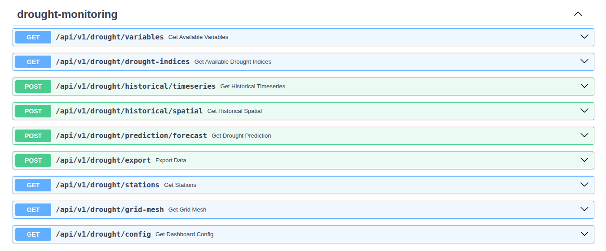
Figura 1. Documentación interactiva de la API (Swagger UI) mostrando los endpoints de consulta histórica y de predicción.

Prueba 3 — Visualización desde la aplicación web
Se levantó la aplicación web SIPREH de forma local, conectada al mismo backend usado en la prueba anterior, y se navegó por el panel principal. El mapa carga por defecto la grilla en baja resolución (0.25°) sobre Bogotá y las cuencas de abastecimiento, y el panel lateral permite elegir entre sequía meteorológica e hidrológica, así como entre distintas unidades espaciales (celdas, cuencas, municipios, perímetro urbano).
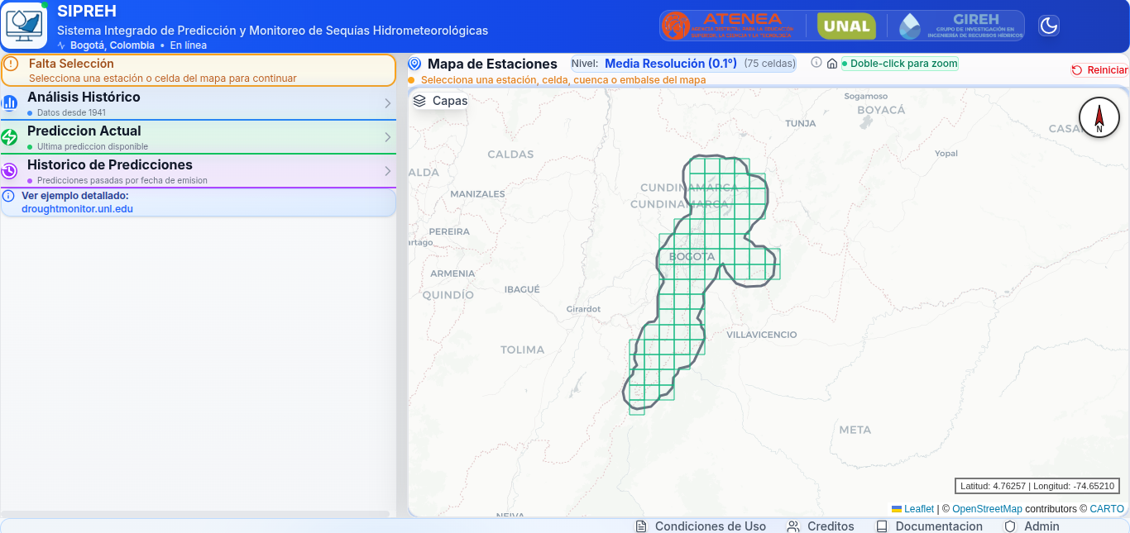
Figura 2. Panel principal de SIPREH con el mapa de estaciones y cuencas cargado.
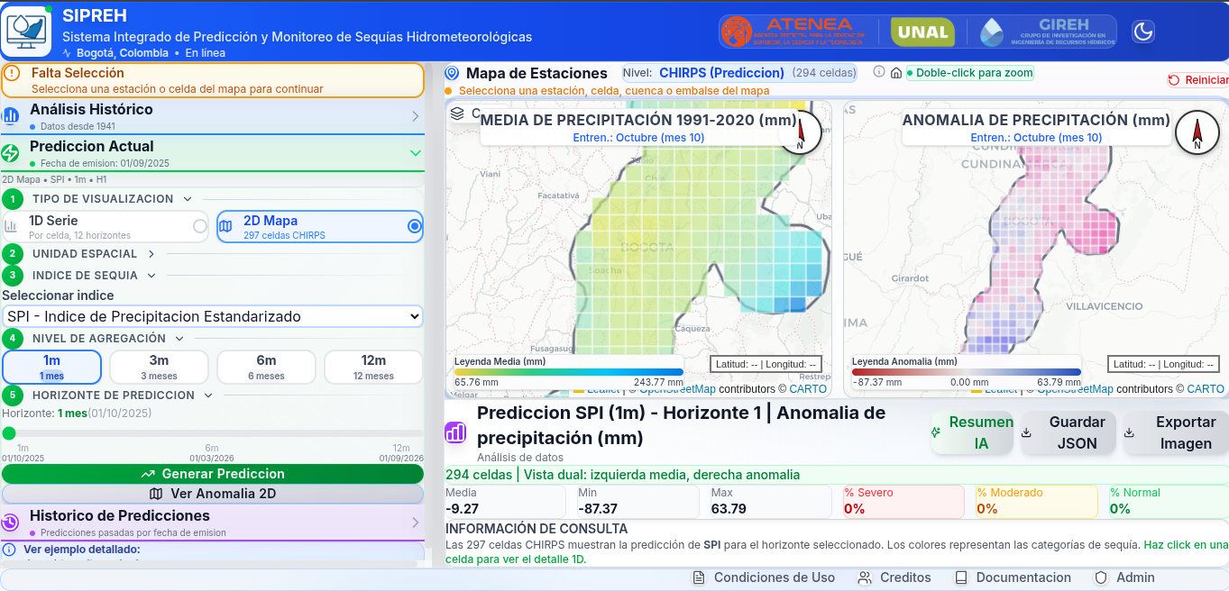
Figura 3. Sección de predicción, con las 297 celdas CHIRPS del dominio y los doce horizontes mensuales disponibles para la vista 1D.
El valor de 297 celdas que muestra la interfaz para la grilla de predicción es consistente con las 294 celdas activas reportadas por el backend para el archivo CHIRPS histórico (Tabla 1); la pequeña diferencia corresponde a celdas del dominio nominal que no tienen aún un archivo de predicción asociado.

Prueba 4 — Verificación automatizada (pruebas unitarias e integración)
Además de las consultas manuales anteriores, se ejecutó la suite de pruebas automatizadas del backend (pytest), que cubre autenticación, administración de archivos, consultas históricas, datos hidrológicos, predicción y agregación por cuencas. Las 106 pruebas existentes se ejecutaron correctamente, sin fallos, en 3.69 segundos.
Módulo de prueba | Casos cubiertos | Resultado
test_auth.py | Autenticación y manejo de tokens (10 pruebas) | 10/10 aprobadas
test_admin.py | Administración de archivos y usuarios (20 pruebas) | 20/20 aprobadas
test_historical.py | Consultas históricas 1D/2D (27 pruebas) | 27/27 aprobadas
test_hydro.py | Datos hidrológicos e IDEAM (16 pruebas) | 16/16 aprobadas
test_prediction.py | Predicción y versionado (12 pruebas) | 12/12 aprobadas
test_watershed.py | Agregación por cuencas (21 pruebas) | 21/21 aprobadas

Tabla 3. Resultado de la suite de pruebas automatizadas del backend (pytest, 106 pruebas, 0 fallos, 3.69 s).
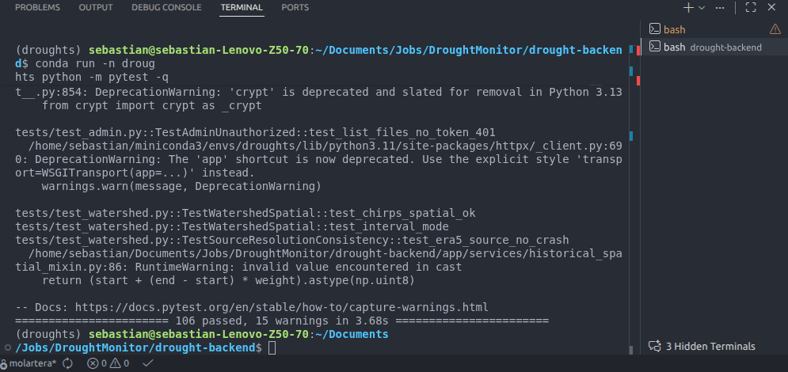
Figura 4. Suite de tests completa con 106 pruebas .

6. Resultados obtenidos
Las consultas realizadas sobre la API confirmaron que el backend responde de forma correcta tanto para series de tiempo como para datos espaciales, y que la capa de caché reduce el tiempo de respuesta de varios cientos de milisegundos a unos pocos milisegundos una vez que un dato ya fue consultado, lo cual es determinante para que el mapa y las gráficas de la aplicación web se sientan interactivos incluso sobre archivos de decenas de millones de registros.
La suite de pruebas automatizadas, con 106 casos aprobados sin fallos, respalda que estas mismas operaciones —autenticación, administración de archivos, consultas históricas, datos hidrológicos, predicción y agregación por cuencas— se comportan de forma consistente más allá de las consultas puntuales realizadas manualmente para este informe.
La navegación de la aplicación web mostró que un usuario puede, sin conocimientos técnicos, elegir entre sequía meteorológica e hidrológica, seleccionar una unidad espacial y llegar hasta la visualización del mapa y de la sección de predicción, la cual expone correctamente las 297 celdas del dominio y los doce horizontes mensuales del pronóstico.
En conjunto, esta evidencia indica que la integración entre el backend y la aplicación web funciona de forma estable. La evidencia correspondiente al pipeline —procesamiento de las grillas, cálculo de índices y entrenamiento del modelo predictivo— queda pendiente de anexar por parte del compañero responsable de esa parte del desarrollo, según se indicó en la sección 5.

7. Justificación del nivel TRL 3
Criterio MinCiencias | Evidencia
Concepto tecnológico definido | ✔
Arquitectura diseñada | ✔
Implementación inicial | ✔
Prueba de concepto realizada | ✔
Resultados experimentales | ✔

De acuerdo con los resultados obtenidos, la solución desarrollada corresponde al Nivel de Madurez Tecnológica TRL 3, ya que se dispone de una prueba de concepto analítica y experimental que demuestra la viabilidad técnica de la propuesta.
El concepto tecnológico está definido en la arquitectura descrita en la sección 2, y su implementación inicial —pipeline, backend y aplicación web— ya se encuentra desplegada y en funcionamiento. Las pruebas presentadas en las secciones 4 y 5, realizadas directamente sobre el sistema en ejecución, constituyen la prueba de concepto que demuestra que la consulta y visualización de los resultados operan de forma correcta e integrada; la evidencia experimental del pipeline y del modelo de predicción queda por completar con la información que aporte el compañero responsable de esa parte.

8. Conclusiones
- La solución SIPREH —pipeline de datos, backend API y aplicación web— fue implementada y se encuentra desplegada en un entorno de prueba funcional.
- Las consultas realizadas directamente sobre la API y la aplicación web, junto con la suite de 106 pruebas automatizadas ejecutadas sin fallos, demuestran la viabilidad técnica de la plataforma de consulta y visualización.
- Los tiempos de respuesta medidos, con reducciones de hasta 155 veces gracias a la caché, respaldan que la arquitectura escogida es adecuada para un uso interactivo sobre conjuntos de datos de gran volumen.
- Con base en la evidencia técnica presentada, se considera que la tecnología desarrollada alcanza el Nivel de Madurez Tecnológica TRL 3 conforme a los lineamientos de MinCiencias.

Referencias
- Ministerio de Ciencia, Tecnología e Innovación (MinCiencias). Documento de Niveles de Madurez Tecnológica (TRL).
- Documentación técnica del proyecto SIPREH (documents/paper_architecture_section.md, drought-backend/documentation/, CLAUDE.md).
Nota: agregar aquí artículos científicos o documentación adicional utilizada como referencia (por ejemplo, sobre SPI/SPEI/PDSI, redes neuronales convolucionales aplicadas a pronóstico climático, o DuckDB).

Anexos
- Capturas de pantalla adicionales del dashboard y del panel administrativo.
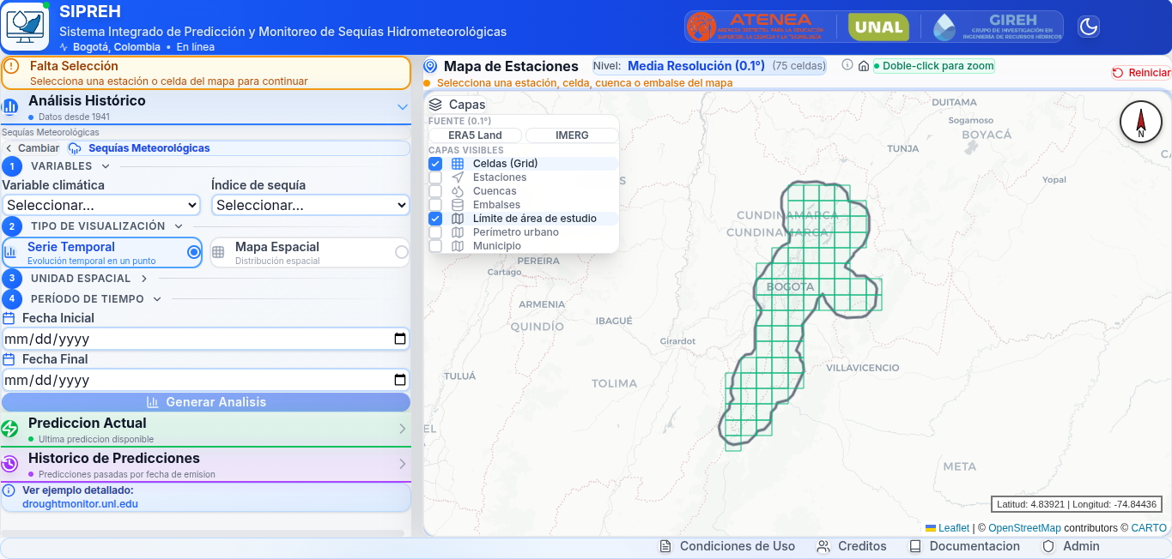
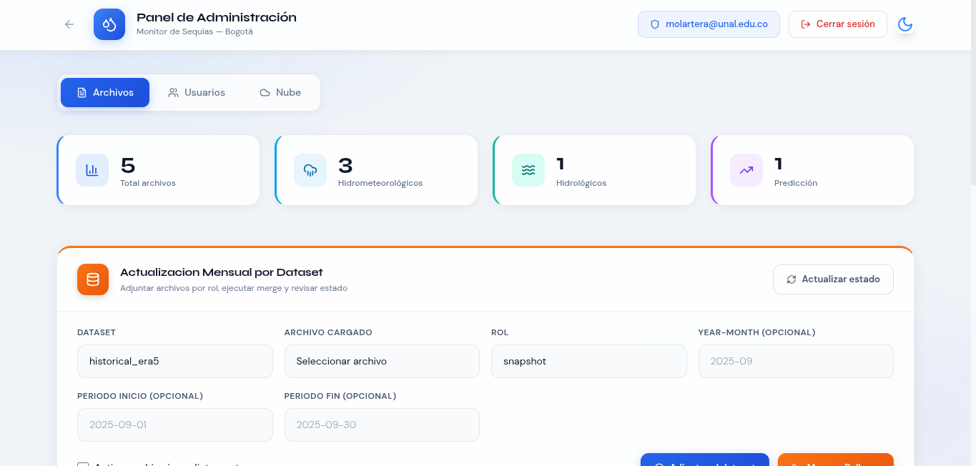
- Fragmentos de código relevantes (backend/frontend).
- Main para insertar semilla de relaciones celda-cuenca a la base de datos.
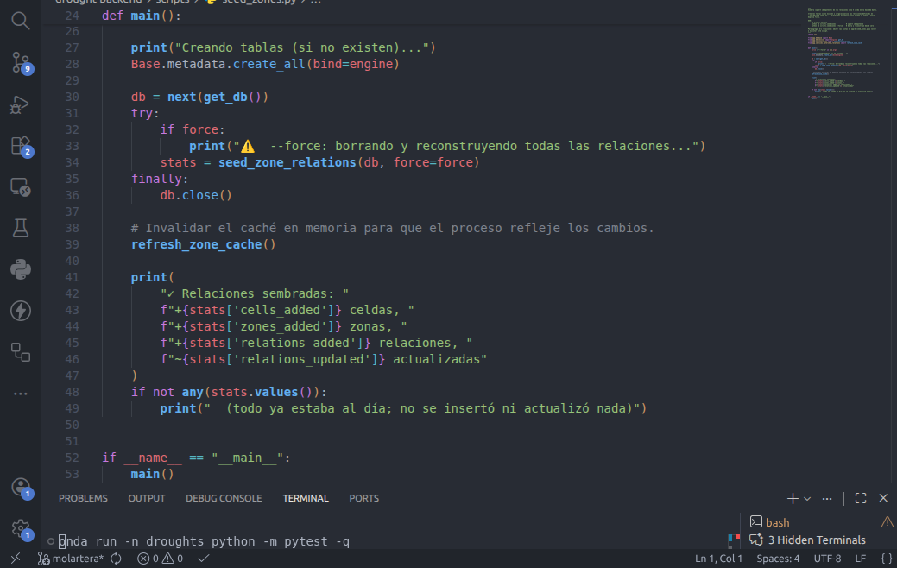
- Inicialización de backend
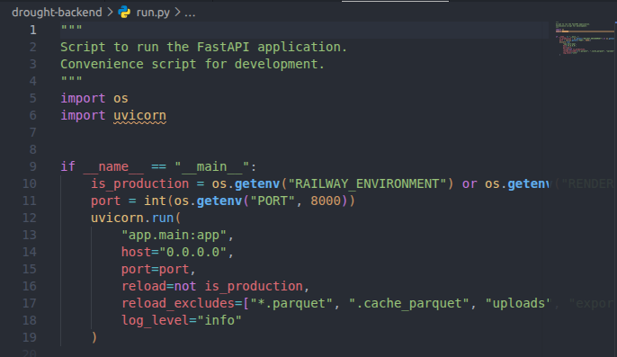
- Enlace al repositorio GitHub: msor03.github.io/SIPREH/.

